<https://www.youtube.com/watch?v=_KhGdZEWC4c&list=PLC3y8-rFHvwheJHvseC3I0HuYI2f46oAK&index=4>

**REDUX**

Là 1 thư viện giúp chúng ta quản lí state 1 cách tốt hơn. Thay vì phải truyền state qua từng Component thì Redux sẽ tạo ra 1 store duy nhất dùng để thay đổi dữ liệu.

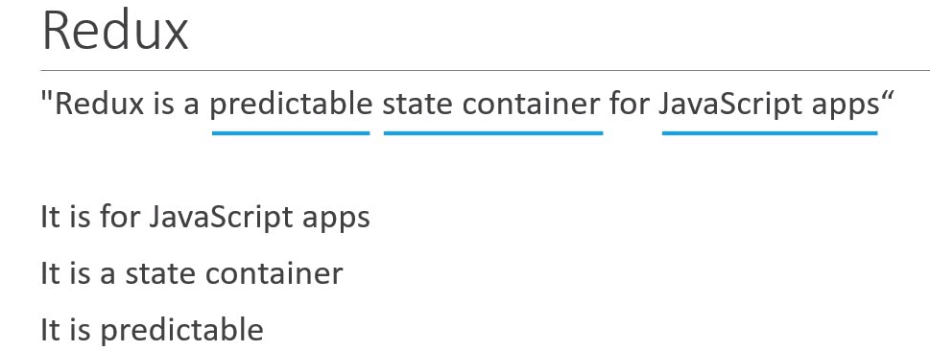

**Redux if for JS App**

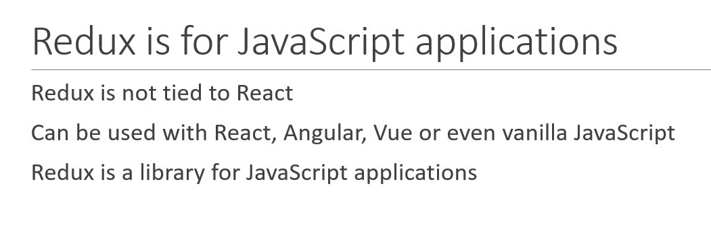

**Redux is state container**

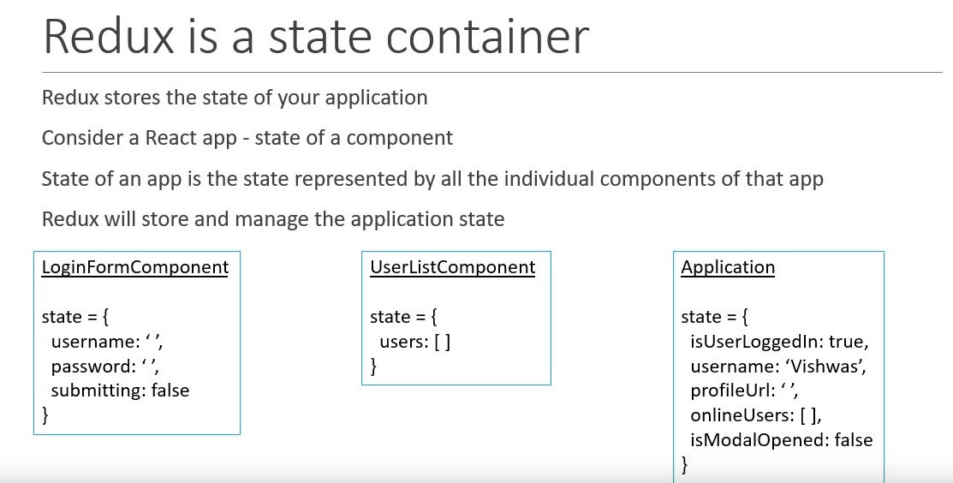

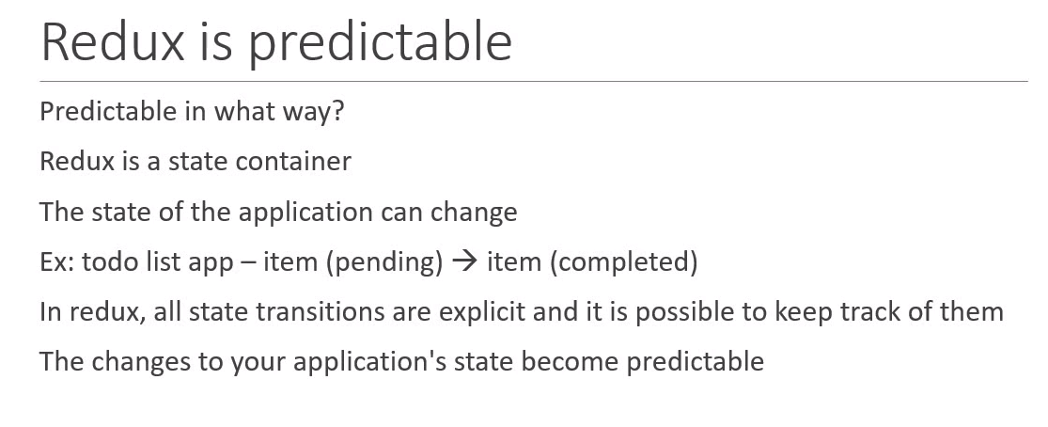

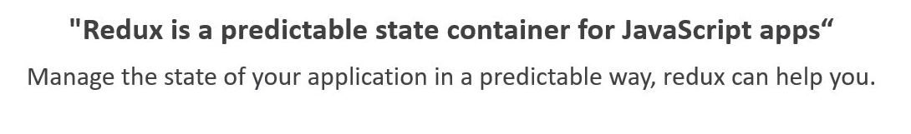

**Why need redux**

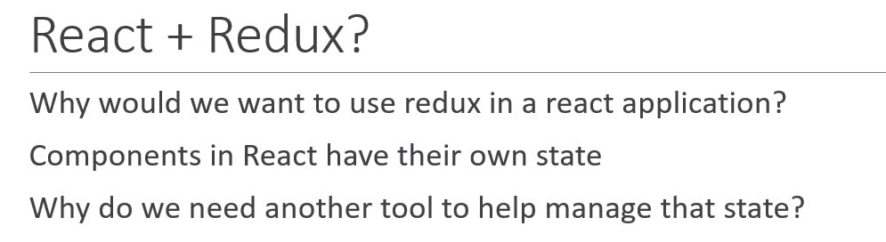

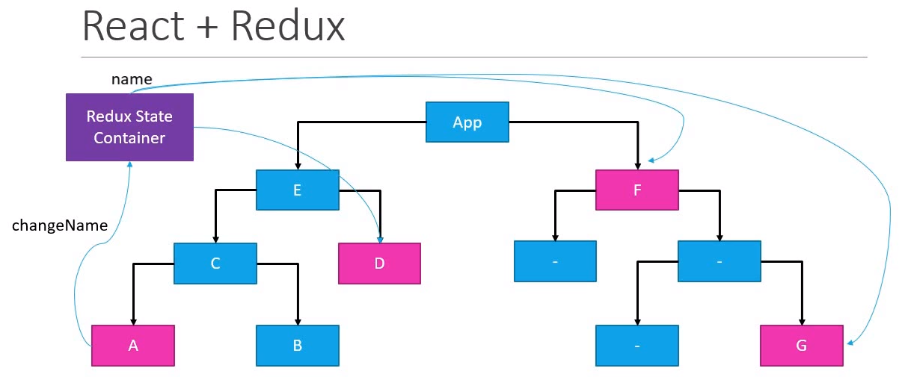

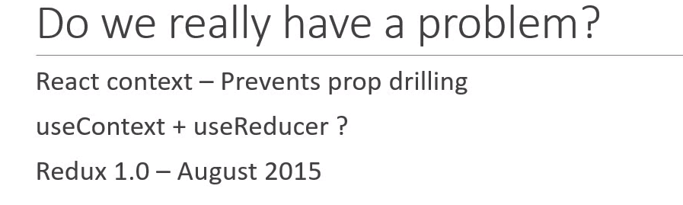

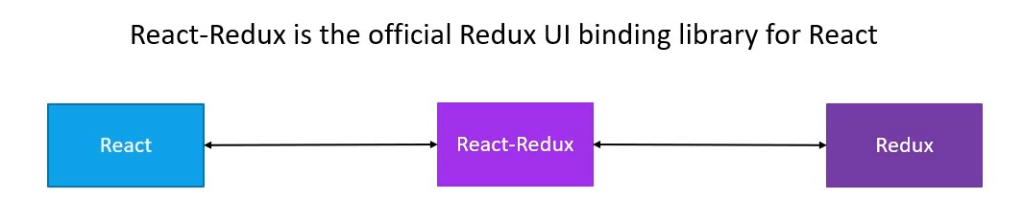

**Summary**

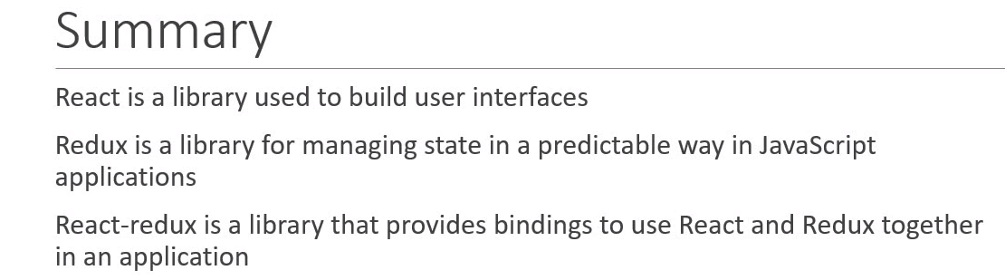

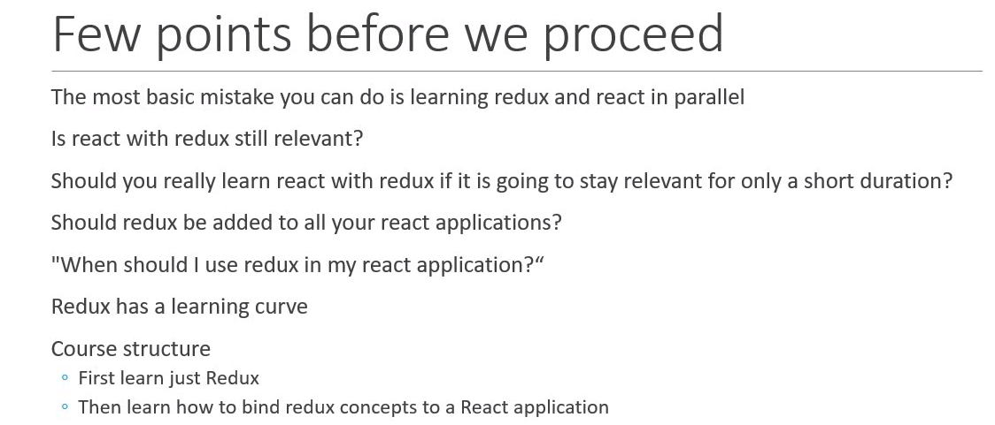

**Three Core Concepts**

Store, Action, Reducer

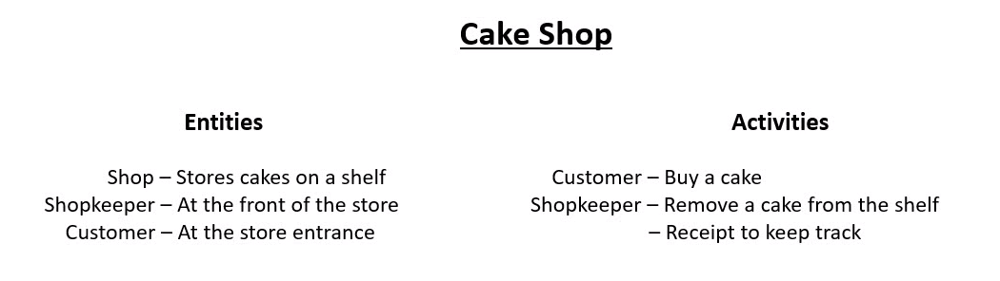

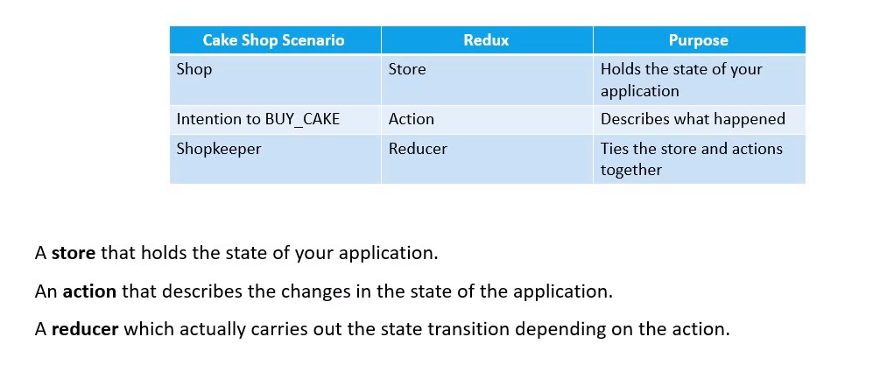

**Three Principles**

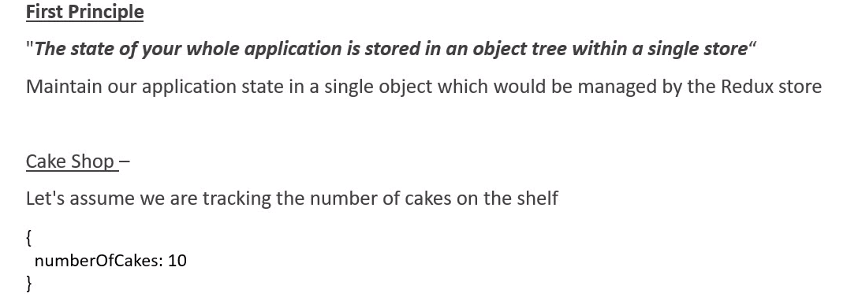

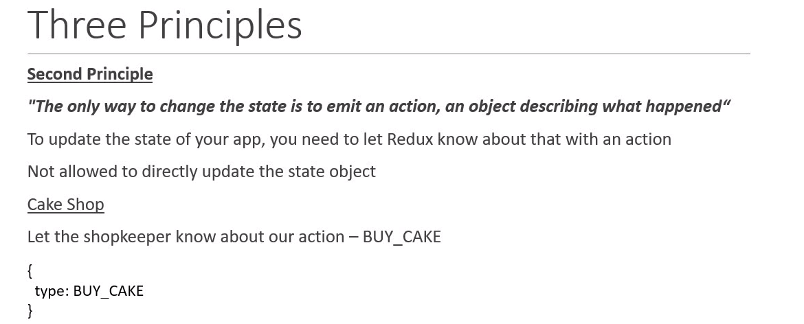

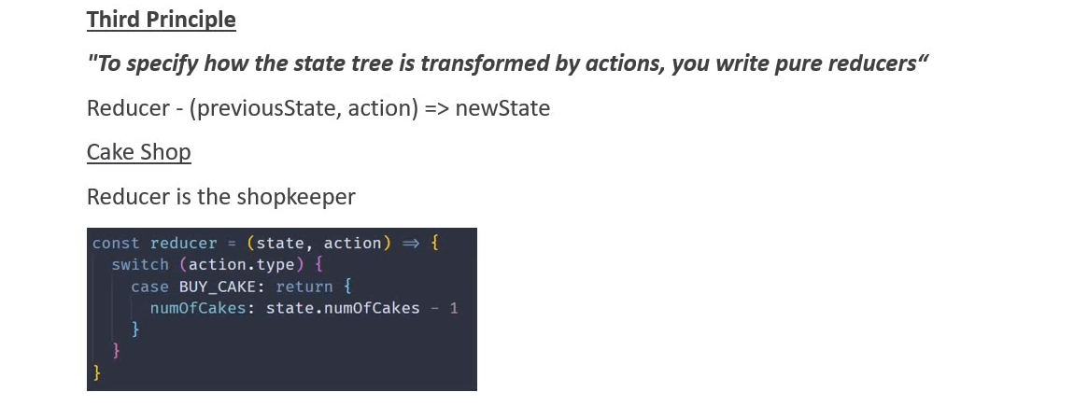

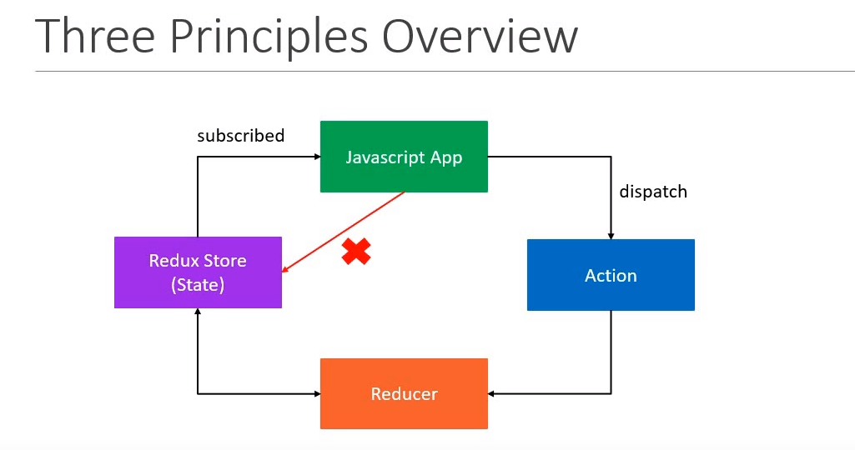

**Action**

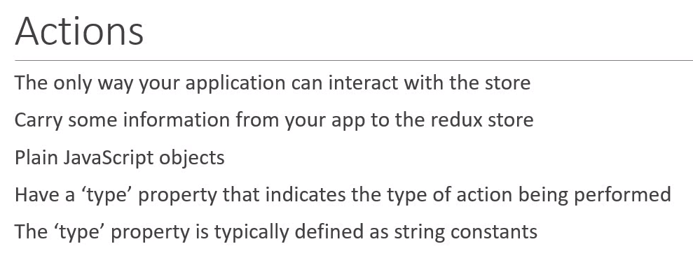

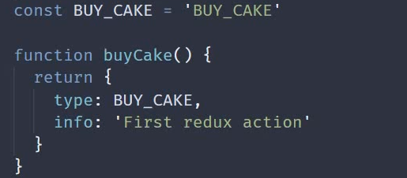

**Reducers**

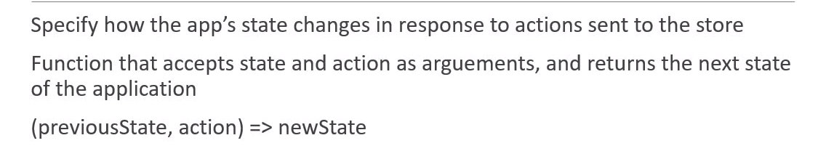

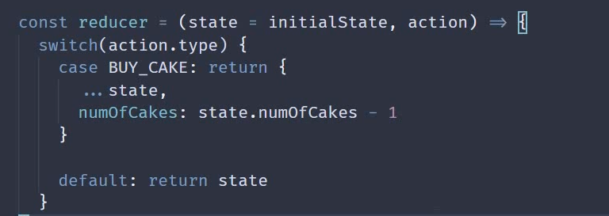

**Redux Store**

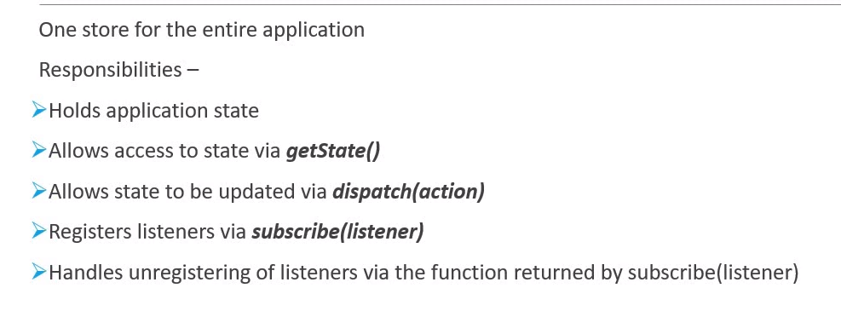

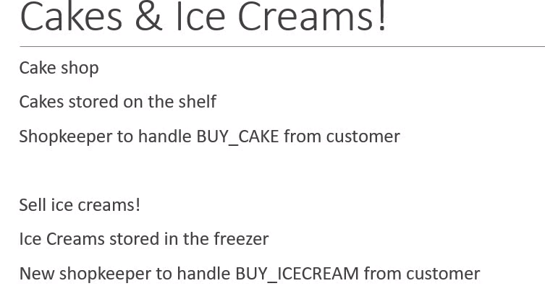

**Middleware**

